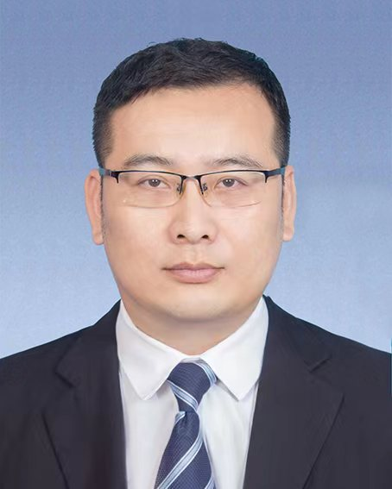
李学通，男，汉族，1980年12月出生，夏邑县桑固乡人，本科文化，毕业于河南农业大学，省委组织部选调生。2003年在刘店集乡参加工作，2004年12月入党，现任夏邑县骆集乡党委副书记、政府乡长，主持政府全面工作。
2003.06--2003.07 河南省委组织部选调生培训班培训
2003.07--2007.04 在夏邑县刘店集乡政府参加工作，历任办事员、科员
2007.04--2010.06 刘店集乡乡长助理（副科级）
2010.06--2013.04 马头镇党委组织委员、党委秘书
2013.04--2016.04 马头镇党委委员、纪检书记
2016.04--2019.04 马头镇党委副书记
2019.04--2022.04 夏邑县人大常委会预算工委主任
2022.04--2023.10 中共夏邑县委宣传部副部长
2023.10-- 骆集乡党委副书记、政府乡长

